Aplicación de Tabla Temporal

# Requerimiento

Se necesita un reporte del avance financiero de las matrículas. Esquema de trabajo EDUCA.

|  |  |  |  |  |  |  |
| --- | --- | --- | --- | --- | --- | --- |
| **CODIGO**  **CURSO** | **NOMBRE**  **CURSO** | **VACANTES**  **PROGRAMADAS** | **MATRICULADOS** | **IMPORTE**  **PROYECTADO** | **IMPORTE**  **COMPROMETIDO** | **IMPORTE**  **RECAUDADO** |
| C01 | Aaaaaaa | 20 | 10 | 20,000 | 15,000 | 5,000 |
| C01 | Bbbbbbb | 30 | 20 | 40,000 | 20,000 | 8,000 |

# Conexión

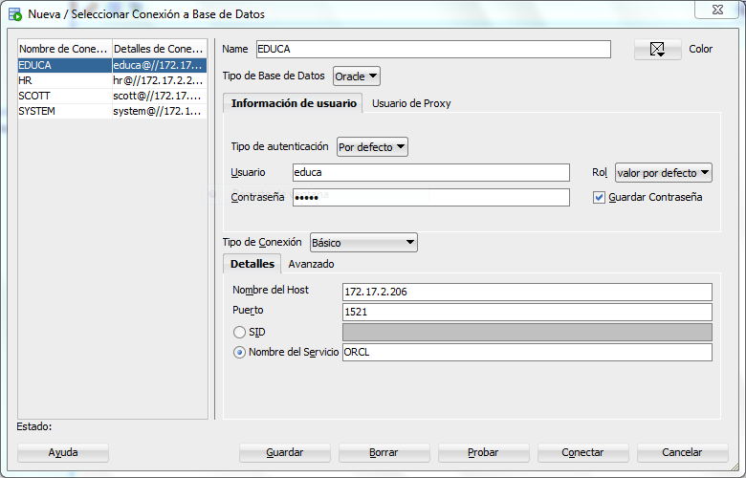

# Diseño de la Tabla Temporal

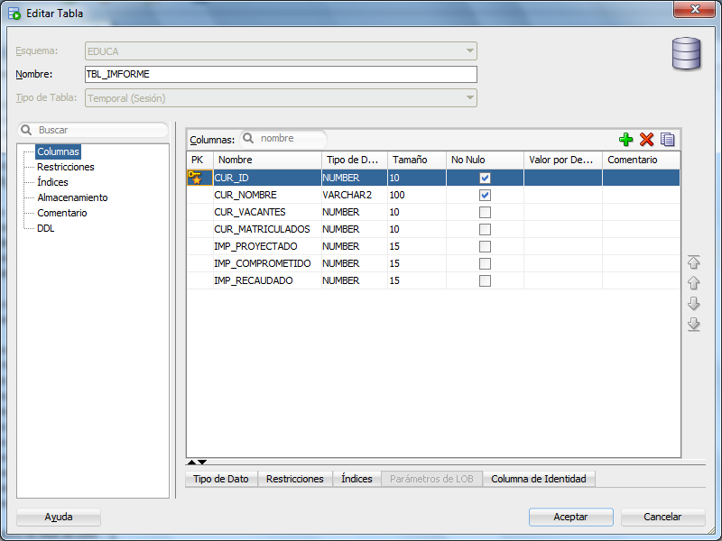

# Script de Tabla Temporal

CREATE GLOBAL TEMPORARY TABLE TBL_IMFORME

(

CUR_ID NUMBER(10) NOT NULL

, CUR_NOMBRE VARCHAR2(100) NOT NULL

, CUR_VACANTES NUMBER(10)

, CUR_MATRICULADOS NUMBER (10)

, IMP_PROYECTADO NUMBER (15,2)

, IMP_COMPROMETIDO NUMBER (15,2)

, IMP_RECAUDADO NUMBER (15,2)

)

ON COMMIT PRESERVE ROWS;

# El Procedimiento Almacenado

create or replace procedure educa.sp_gen_informa

(p_estado out number)

is

v_comprometido number(15,2);

v_recaudado number(15,2);

begin

-- Acciones iniciales

p_estado := 1;

delete from educa.tbl_informe;

-- Paso 1: llenar datos iniciales

insert into educa.tbl_informe

(cur_id, cur_nombre, cur_vacantes, cur_matriculados,

imp_proyectado)

select cur_id, cur_nombre, cur_vacantes, cur_matriculados,

cur_vacantes * cur_precio

from educa.curso;

-- Paso 2: Actualizar otras columnas

for r in (select cur_id from educa.curso) loop

-- Comprometido

select sum(mat_precio) into v_comprometido

from EDUCA.matricula

where cur_id = r.cur_id;

-- Recaudado

select sum(pag_importe) into v_recaudado

from EDUCA.pago

where cur_id = r.cur_id;

-- Actualizar la tabla

update educa.tbl_informe

set imp_comprometido = nvl(v_comprometido,0),

imp_recaudado = nvl(v_recaudado,0)

where cur_id = r.cur_id;

end loop;

-- Confirmar

commit;

exception

when others then

p_estado := -1;

end;

/